9.29今日动态
一、来园情况
早上小朋友们来园后，能尝试在签到板上学号签到是：吴律、韩凯风、赵诺一、周佳毅、李依恬、陆钦瀚、谢意增、高依诺、罗恩哲、曹李安、赵翊帆、万佳妮、许米诺、蔡书歆、杜妍汐、楚慕凡、仇思诺、李雨佳、黄馨宁、刘然诺。
二、语言《家》
《家》是一首富有童趣的儿童诗歌，诗歌中巧妙地运用白云与天空、小鸟与树林、花朵与草地、小鱼与河水等一对对依恋关系，描绘出一幅幅生动、美好的画面。诗歌文字形象，运用了排比的修辞手法，读起来琅琅上口，充满了欢快流畅的情绪，易于被幼儿喜爱和接受。
活动中，能借助图标初步感知、理解诗歌的语言和画面，了解祖国就是我们的“家”的含义的小朋友有：李依恬、仇思诺、李雨佳、曹李安、赵诺一、罗恩哲、周佳毅、蔡书歆、杜妍汐、刘然诺、谢意增。
能尝试仿编诗歌，体验创作的乐趣的小朋友有：赵翊帆、许米诺、楚慕凡、吴律、高依诺、黄馨宁、韩凯风、陆钦瀚、万佳妮。
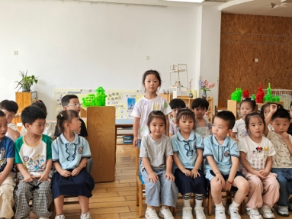 | 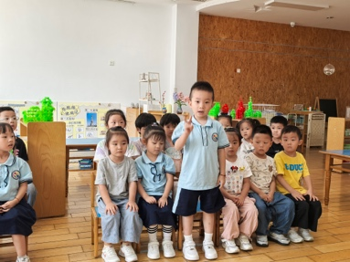 | 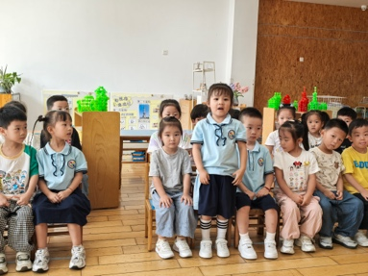
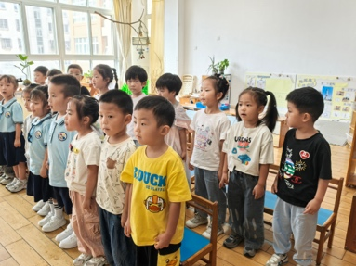 | 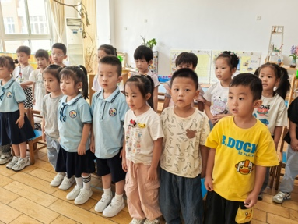 | 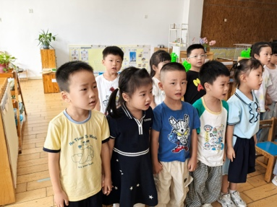
三、区域游戏
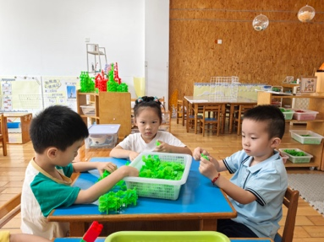 | 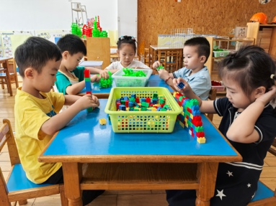 | 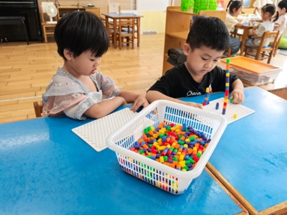 | 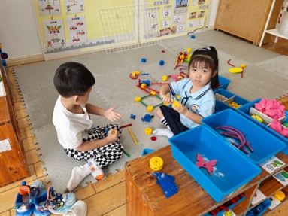
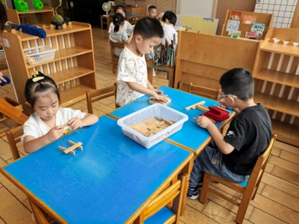 | 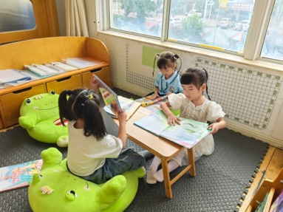 | 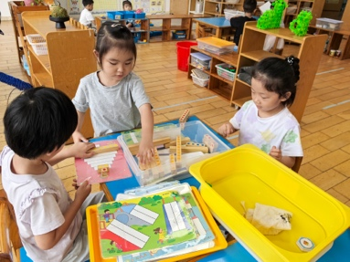 | 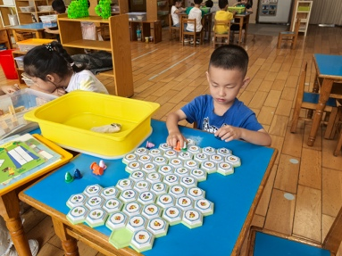

四、请您关注
诗歌：家
蓝天是白云的家，
树林是小鸟的家，
小河是鱼儿的家，
泥土是种子的家。
我们是祖国的花朵，
祖国就是我们的家。

